**EDA**

Tập dữ liệu gồm 10000 dòng và 12 cột

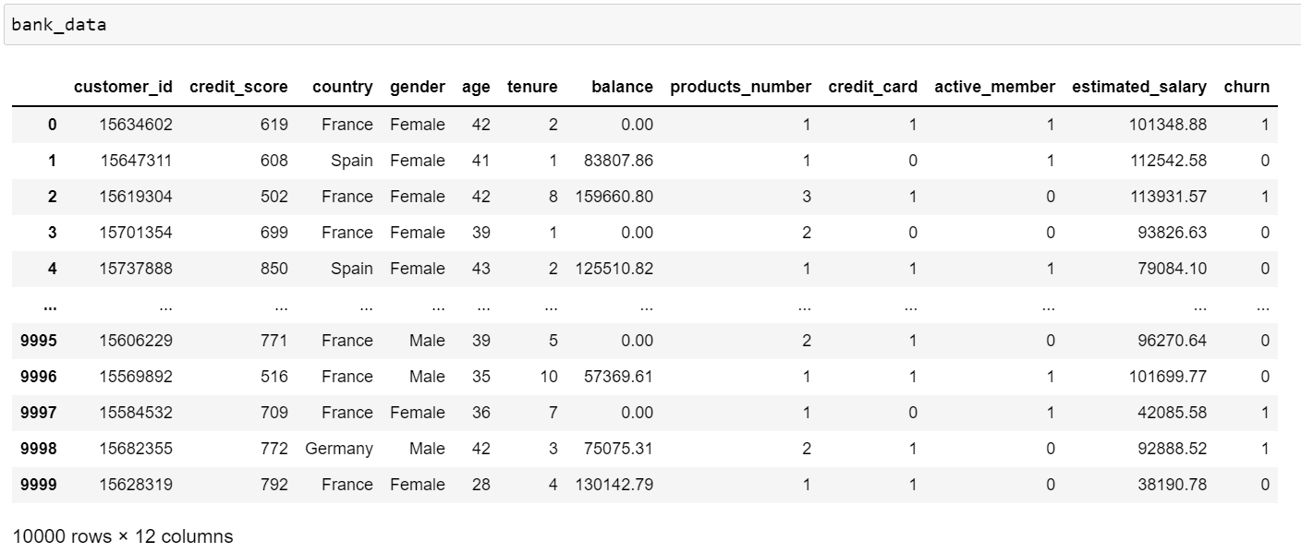

5 dòng đầu của tập dữ liệu

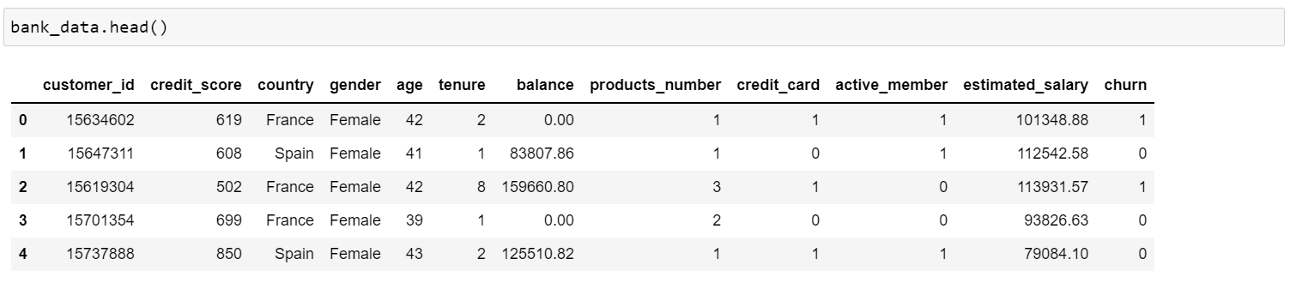

Kiểu dữ liệu của mỗi cột trong tập dữ liệu

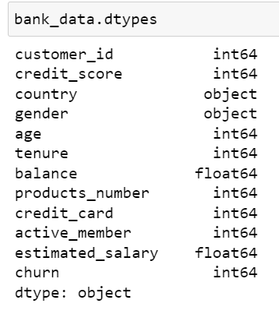

Xem mô tả của từng cột

count - Số lượng giá trị không bị trống

mean – giá trị trung bình của cột

std – độ lệch chuẩn

min – giá trị nhỏ nhất của cột

25% - Phân vị 25%

50% - Phân vị 50%

75% - Phân vị 75%

Max – giá trị lớn nhất của cột

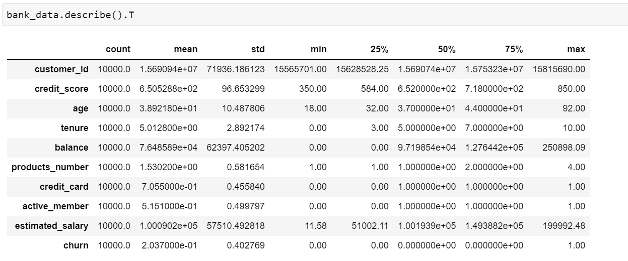

Tổng các giá trị bị thiếu của từng cột

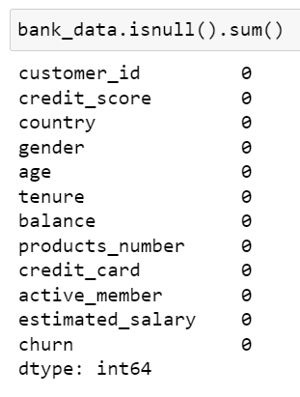

Có sự chênh lệch khá lớn giữa khách hang rời đi và không rời đi

Then ni ơ

Bá lành

số lượng khách hàng rời bỏ lớn nhất là Nữ

hầu hết khách hàng đều rời đi khi số dư của họ nằm trong khoảng từ 80 nghìn đến 150 nghìn đô la

số lượng khách hàng rời bỏ lớn nhất là ở Đức.

số lượng khách hàng rời bỏ nhỏ nhất là ở Tây Ban Nha.